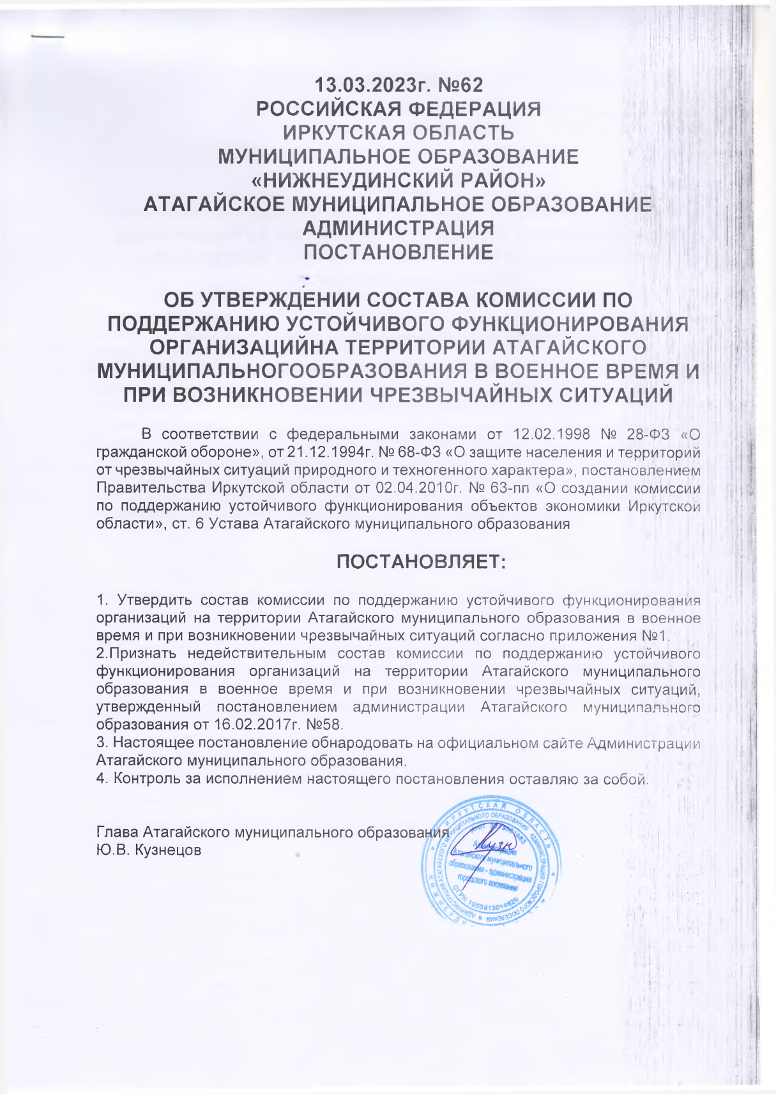

13.03.2023г. №62
РОССИЙСКАЯ ФЕДЕРАЦИЯ
ИРКУТСКАЯ ОБЛАСТЬ
МУНИЦИПАЛЬНОЕ ОБРАЗОВАНИЕ
«НИЖНЕУДИНСКИЙ РАЙОН»
АТАГАЙСКОЕ МУНИЦИПАЛЬНОЕ ОБРАЗОВАНИЕ
АДМИНИСТРАЦИЯ
ПОСТАНОВЛЕНИЕ

ОБ УТВЕРЖДЕНИИ СОСТАВА КОМИССИИ ПО ПОДДЕРЖАНИЮ УСТОЙЧИВОГО ФУНКЦИОНИРОВАНИЯ ОРГАНИЗАЦИЙНА ТЕРРИТОРИИ АТАГАЙСКОГО МУНИЦИПАЛЬНОГООБРАЗОВАНИЯ В ВОЕННОЕ ВРЕМЯ И ПРИ ВОЗНИКНОВЕНИИ ЧРЕЗВЫЧАЙНЫХ СИТУАЦИЙ

В соответствии с федеральными законами от 12.02.1998 № 28-ФЗ «О гражданской обороне», от 21.12.1994г. № 68-ФЗ «О защите населения и территорий от чрезвычайных ситуаций природного и техногенного характера», постановлением Правительства Иркутской области от 02.04.2010г. № 63-пп «О создании комиссии по поддержанию устойчивого функционирования объектов экономики Иркутской области», ст. 6 Устава Атагайского муниципального образования

ПОСТАНОВЛЯЕТ:

1. Утвердить состав комиссии по поддержанию устойчивого функционирования организаций на территории Атагайского муниципального образования в военное время и при возникновении чрезвычайных ситуаций согласно приложения №1.
2.Признать недействительным состав комиссии по поддержанию устойчивого функционирования организаций на территории Атагайского муниципального образования в военное время и при возникновении чрезвычайных ситуаций, утвержденный постановлением администрации Атагайского муниципального образования от 16.02.2017г. №58.
3. Настоящее постановление обнародовать на официальном сайте Администрации Атагайского муниципального образования.
4. Контроль за исполнением настоящего постановления оставляю за собой.

Глава Атагайского муниципального образования
Ю.В. Кузнецов

Приложение № 1
утвержден
постановлением администрации Атагайского муниципального
образования от 13.03 2023 г. № 62

Состав
комиссии по поддержанию устойчивого функционирования организаций на территории Атагайского муниципального образования в военное время и при возникновении чрезвычайных ситуаций

Председатель комиссии:
Кузнецов Юрий Владимирович - Глава администрации Атагайского МО
Заместитель председателя комиссии:
Седунов Евгений Александрович - начальник ПЧ № 143
Секретарь комиссии:
Кочергина М.Е.– главный специалист администрации Атагайского МО
Члены комиссии:
Григоровская М.В. – директор МКОУ Атагайская СОШ
Липай С.Л. –участковый уполномоченный полиции
Важенцева Н.А. – заведующая Атагайской больницей
Талащук С.А. – директор МКУК Атагайского МО
Романенко А.Н. – мастер Атагайского электросетевого участка
.

